Charitní zprávy
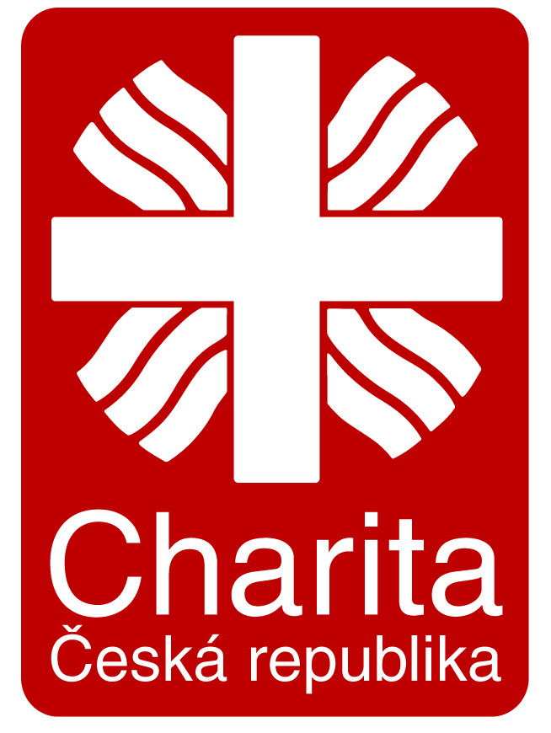

Potravinová sbírka v adventu - PODĚKOVÁNÍ
2. – 23. prosince 2018

V předvánočním čase bylo vybráno celkem asi 300 kg potravin od lidí převážně z Dobrušky a Opočna. Větší část potravin byla ještě před vánočními svátky rozvezena do 28 potřebných rodin a část dostali 3 jednotlivci. Do konce února byly rozděleny všechny potraviny. Distribuce proběhla na základě společného výběru a doporučení sociálního odboru MÚ Dobruška a MÚ Opočno.
Děkujeme všem lidem, kteří přispěli do adventní potravinové sbírky v r. 2018.

Potravinová banka Hradec Králové, z.s. a Farní charita Dobruška zahájily spolupráci

Farní charita Dobruška uzavřela Smlouvu o potravinové pomoci dne 1. března 2019 s Potravinovou bankou Hradec Králové, z.s.
Důvodem je snaha o pomoc potřebným osobám v situaci, kdy nedostačuje vlastní adventní sbírka potravin a evropské projekty FEAD I a FEAD II na podporu nejchudších lidí byly ukončeny.
Potraviny budou podle potřeby dováženy z Hradce Králové a distribuovány potřebným. Celý proces bude probíhat ve spolupráci s městem Dobruška (zajišťuje auto s řidičem na převoz potravin) a MÚ Dobruška a Opočno, jehož sociální pracovníci dávají doporučení pro své klienty.

Vyúčtování Tříkrálové sbírky 2018

Předkládám Vám vyúčtování peněz z TKS 2018, která měla výtěžek 664 724 Kč a 65% se vrací na účet pořádající organizace. Malá odchylka může vzniknout tím, že nějaké peníze pošlou lidé složenkou a neprojdou našimi pokladničkami (vysv. faktu, že 65% z částky je 432 070 Kč)

Z výtěžku TKS 2018 bylo přijato: 432 459 Kč
Použito na:
Pořízení auta VW Caddy pro sociální službu osobní asistence 338 294 Kč
Dokrytí nákladů sociální služby 32 173 Kč
Nákup pomůcek do půjčovny kompenzační pomůcek 19 529 Kč
Přímá pomoc lidem v nouzi 42 463 Kč
Jarní dobročinný bazárek

Připravujeme pro vás další bazárek, tentokrát před velikonočními svátky, který se uskuteční od pátku 5. dubna do pondělí 8. dubna.
Podrobnosti naleznete v letáčku na tuto akci.

.
Ing. Jana Poláčková, Farní charita Dobruška

